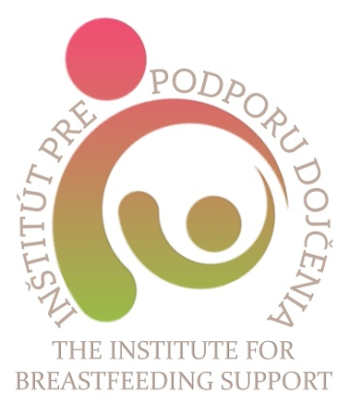

Inštitút pre podporu dojčenia
Sekcia sestier pracujúcich v neonatológii
Slovenskej spoločnosti sestier a pôrodných asistentiek
organizačná zložka Slovenskej lekárskej spoločnosti

organizujú
vzdelávaciu akciu

DIEŤA A DOJČENIE – 2. MODUL

16. – 17. februára 2018

MAGNUS hotel
Považská 1706/35
Trenčín

PROGRAM

16. február 2018
08.00 Registrácia, otvorenie kurzu (Galková)
08.15 – 09.15 Rast a vývin dojčeného dieťaťa. (Šagátová)
09.15 – 10.00 Vrodené reflexy a správanie dieťaťa (Šagátová, Galková,)

Prestávka

10.15 – 10.30 Dojčenie a prevencia alergických ochorení (Šagátová)
10.30 – 11.15 Riziko SIDS a dojčenie (Ďurina)
11.15 – 12.00 Pomoc a podpora pri problémovom satí dieťaťa (Galková)

Obed

13.00 – 13.45 Materské mlieko a mikrobiom dojčených detí (Šagátová)
13.45 – 14.30 Výživa dojčeného dieťaťa v prvých 2 rokoch života (Šagátová)
14.30 – 15.00 Baby Led Weaning (Šagátová)

Prestávka

15.15 – 16.15 Masáže dojčených detí (Ďurina)
16.15 – 17.00 Ako zvládnuť plač dieťaťa (Galková)
17.00 – 17.45 Odstavenie dieťaťa od dojčenia (Ďurina)
17.45 – 18.30 Kazuistika (Ďurina, Galková)

17. február 2018

08.00 – 10.00 Špecifické situácie pri dojčení (Ďurina, Šagátová)

Prestávka

10.15 – 12.00 Špecifické situácie pri dojčení (Ďurina, Šagátová)

Obed

13.00 – 14.00 Ankyloglosia a dojčenie (Galková, Ďurina)
14.00 – 14.45 Dojčenie dieťaťa s hyperbilirubinémiou (Galková, Ďurina)
14.45 – 15.30 Dojčenie dieťaťa s rozštepom (Galková, Ďurina)

Prestávka

15.45 – 16.30 Dojčenie dieťaťa s hypoglykémiou (Galková, Ďurina)
16.30 – 17.15 Dojčenie nezrelého novorodenca (Ďurina, Galková)
17.15 – 17.45 Kritériá pre dokrmovanie dojčeného dieťaťa (Galková, Ďurina)
17.45 – 18.30 Kazuistika. Post test. (Galková, Ďurina)
Záver

